玉溪市“政采云”电子卖场供应商
入围与商品管理操作指南

本指南主要针对申请入围玉溪市“政采云”电子卖场平台的供应商注册、审核入围，并进行普通商品及网超商品管理的操作说明。
成为正式供应商后，供应商可通过以下两种方式来发布网超商品：
- 网超协议生效前，可先发布普通商品，等网超入围结束且平台网超协议生效
后，直接将已经发布好的普通商品申请上架成为网超商品，缩短网超商品上架时间。（推荐使用）
- 网超入围结束且等平台网超协议生效后，可以直接发布网超商品，发布完成
之后申请上架。
供应商提交网超上架申请并经采购中心审核同意后，会在大厅中显示，可以进行网超交易。

一、使用说明
供应商需在平台注册账号并经过资质审核成为“政采云”平台正式供应商，成为正式供应商后还需关联岗位、配置好相关信息后才能进行商品发布工作。

二、成为政采云平台正式供应商
供应商需在平台注册账号，完善“供应商基本信息”后提交玉溪市市、县（区）政府采购和出让中心初审及终审后即可成为政采云平台正式供应商。正式供应商名单将由玉溪市政府采购和出让中心予以公示。
（一）注册账号
提交资质审核
初审
供应商
供应商
集采机构
注册账号
终审
集采机构
1）使用谷歌（Google）或者360浏览器进入政采云平台网站https://www.zcy.gov.cn/539900，点击页面右上角【商家入驻】。
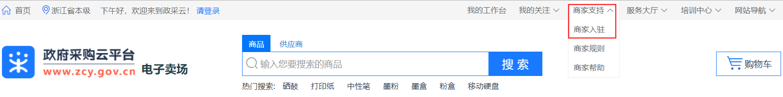
2）点击【商家入驻】进入注册页面，填写手机号码后，在验证码输入框右边点击【发送验证码】，将手机收到的短信验证码输入。密码设置需8~30位字母数字组合，填写完成后点击【下一步】。
（二）基本信息完善
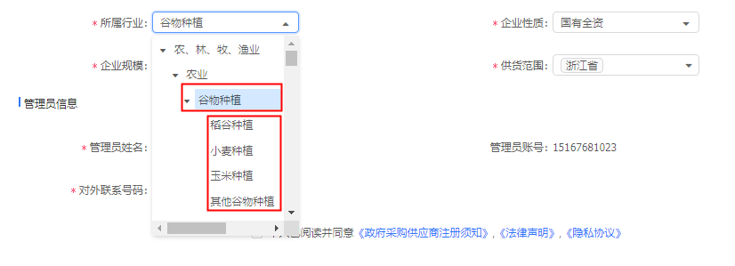
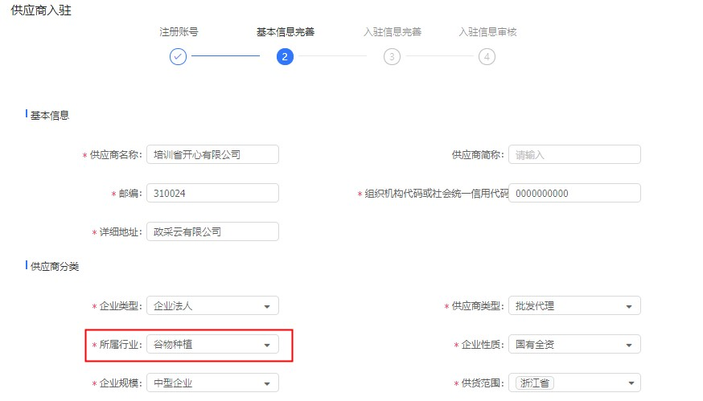
1）页面跳转到“基本信息完善”，带“*”的为必填项。（注：所属行业必须选择到三级或四级类目。）
- 基本信息填写完整后，查看页面下方注册须知、协议及声明，阅读同意后勾
选上“本人已阅读并同意《政府采购供应商注册须知》《法律声明》《隐私协议》”，点击【下一步】按钮。（注：在基本信息完善页面，如网页关闭或信息完善后未点击【下一步】按钮等，系统默认为账号注册不成功，需重新注册账号。）
（三）入驻信息完善
1）页面跳转到“入驻信息完善”，在左侧菜单栏选择入驻“区划”。
非玉溪市本地供应商选择入驻到：区划-云南省-玉溪市-玉溪市本级；
玉溪市本地供应商选择入驻到：工商营业执照上登记注册的单位所在县（区），如区划-云南省-玉溪市-红塔区。
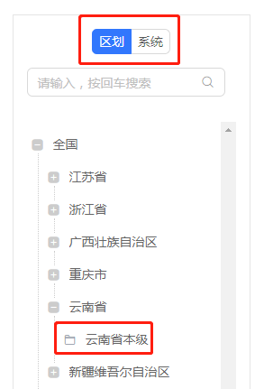
2）选择到具体入驻的区划/系统后，右侧会显示入驻审核机构（玉溪市各市、区、县公共资源交易中心）以及需要完善的入驻信息。
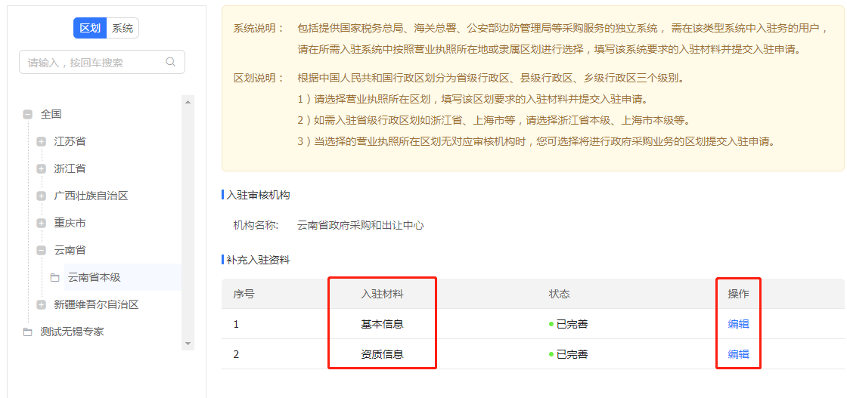
3）在补充入驻资料下面，点击右边【编辑】按钮，系统会自动跳转登录页面，点击【登录】按钮，系统自动跳转到入驻资料填写页面。
4）点击【编辑】，在页面中填写并保存相应的资料信息。其中基本信息、资质信息（基本资质信息必填），各详情页中带“*”为必填项。
5）入驻材料填写完后状态变成“已完善”，点击下面【提交入驻申请】按钮。
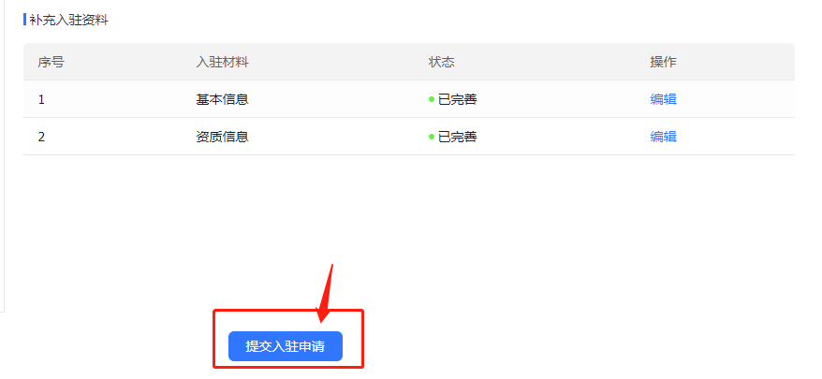

（四）入驻信息提交审核
1）系统跳转到入驻信息审核页面，该页面可查看当前审核进度及整个供应商入驻审核流程。如填写信息需要修改，可操作“撤回申请”。
2）用户登录政采云平台，在用户中心进入【基础资料】-【注册变更记录】中查看进度和当前状态，待初审状态可撤回修改资料。
3）供应商通过采购中心终审后，标志已成为政采云平台正式应商。

三、其他入驻信息配置
（一）关联岗位
供应商注册平台账号成功后，平台默认注册人是供应商的系统管理员，成为正式供应商后，系统管理员需要关联岗位。
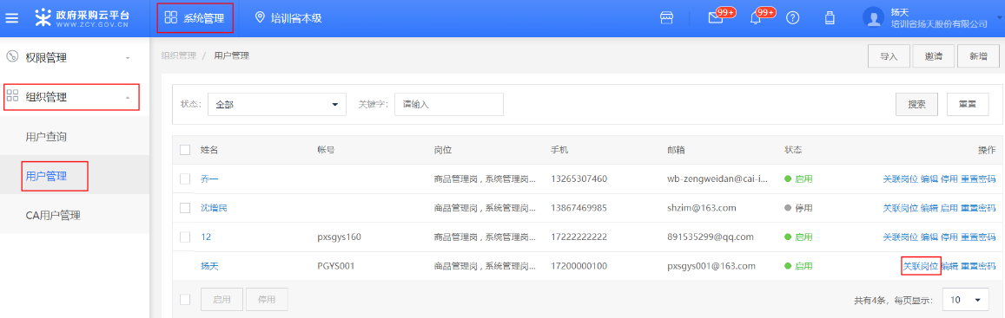
1）系统管理员在【用户管理】页面中选择用户“操作”栏的【关联岗位】；
2）点击页面右上角【编辑】按钮，进入岗位权限添加页面，点击选择“未关联岗位”中岗位名称后面的“+”添加到“已关联岗位”处；
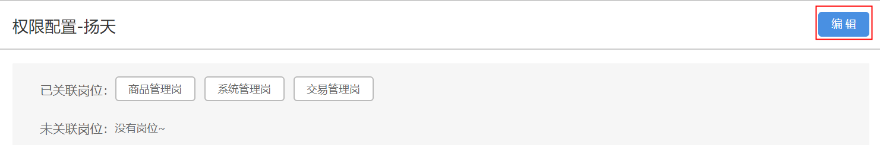

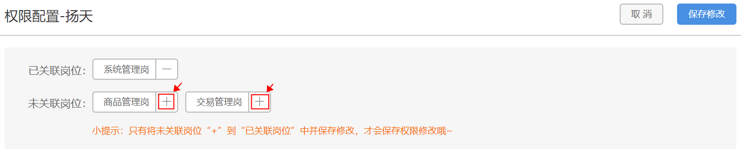
3）选中“已关联岗位”处需关联的岗位名称，选择后页面显示出该相应岗位的权限菜单，按照新增人员的岗位职责勾选相应的菜单权限（可关联所有岗位权限）；
全部岗位和权限勾选完成后，点击【保存修改】岗位关联成功。
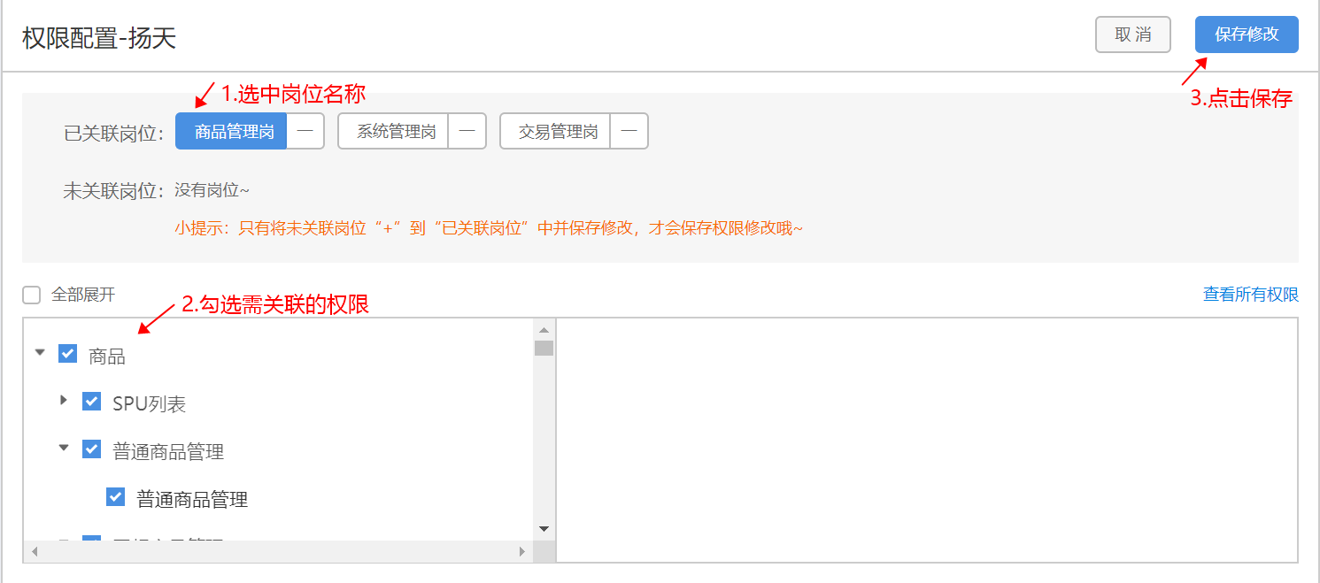
（二）新增用户（可选）
系统管理员可根据需要增加本机构内的用户并为其关联岗位。可通过三种方式新增用户：批量导入、邀请和单个新增。
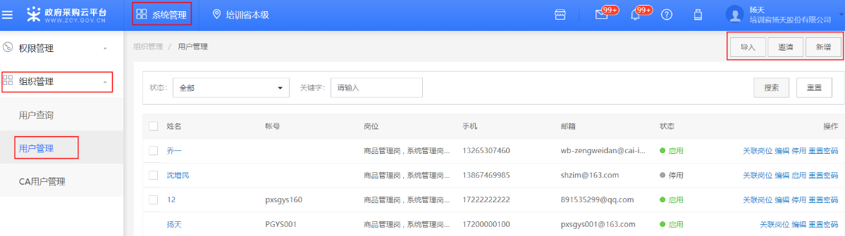
路径：用户中心—系统管理—组织管理—用户管理。
1）批量导入用户：点击页面右上角【导入】，新页面下载【模板】，根据模板输入机构内用户信息，然后点击【上传文件】批量导入用户。
2）邀请单个用户：点击页面右上角【邀请】，输入用户账号/手机号/邮箱，点击【搜索】显示搜索结果后点击【邀请】，出现邀请成功提示表示邀请成功。
3）新增单个用户：点击页面右上角【新增】，输入用户相关信息，带“*”项为必填项，输入完成点击【提交】。
注：手机号码及邮箱须正确有效，新增用户成功后，用户手机及邮箱将收到登
录平台的初始账号及密码，导入用户第一次登录平台，也需要维护账号个人信息。
（三)信息资料维护
成为正式供应商后，系统管理员需维护服务信息配置、收款账号管理、收货地址管理才能进行后续交易。
1.服务信息配置
路径：用户中心—基础资料—服务信息配置。
1)在“服务承诺”栏可以承诺的服务列表前勾选相关服务承诺。
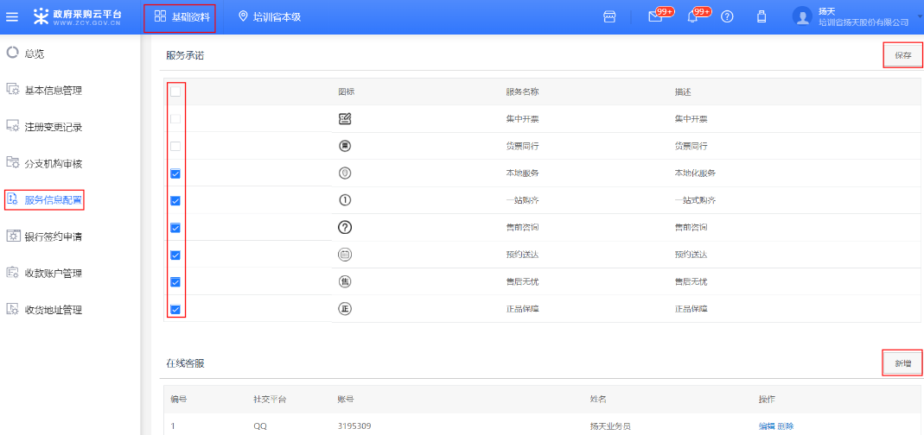
2）如有，在“在线服务”栏点击【新增】，在弹框中输入客服信息，点击【保存】保存配置。
2.收款账号管理
路径：用户中心—基础资料—收款账号管理。
1）根据需要点击“单位基本账户”、“平台签约账号”、“单位一般账户”、“信用融资贷款账户”各栏中【新增】按钮，输入账号信息后点击【确认】，最少要设置一个账户。
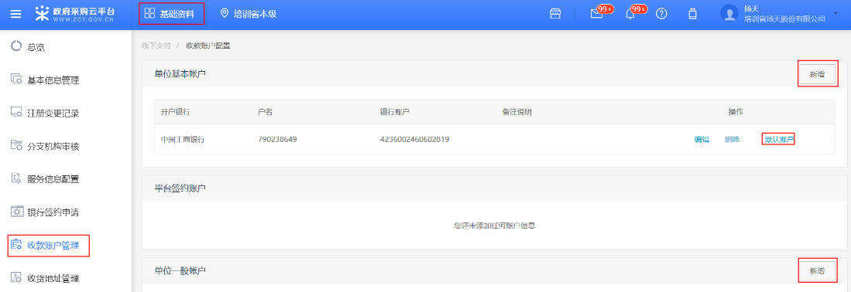
2）设置完毕后在新增的账号中需要将其中一个账号设置为【默认账户】（鼠标放在账号上面后会出现【设为默认】点击即可设为默认收款账户）。
3）收货地址管理
路径：用户中心—基础资料—收货地址管理。
点击【新增收货地址】，填写完成后点击【保存】（可勾选为默认收货地址）。
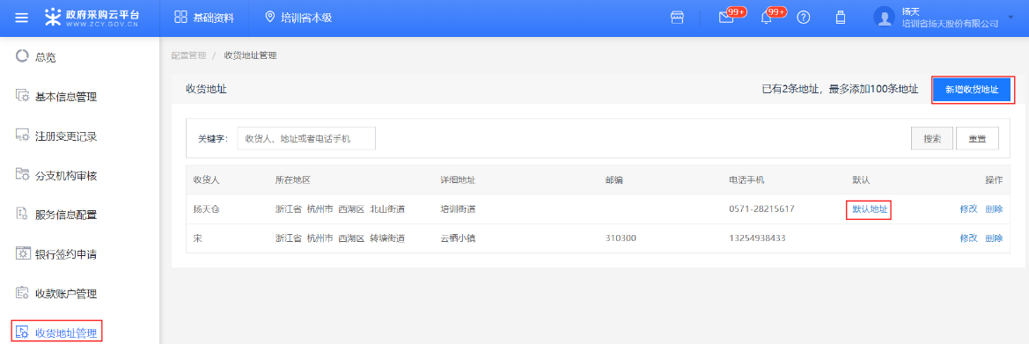

四、普通商品与网超商品管理
成为正式供应商后，供应商可发布普通商品。供应商网超协议生效后，可以将普通商品申请上架成为网超商品。商品发布时如在品牌库中选择不到对应的品牌，需先在品牌申请页面申请品牌，等品牌审核通过后即可发布商品。
路径：用户中心—商品。
（一）仓库管理
路径：用户中心—商品—仓库管理。
点击“仓库管理”右上角【新建仓库】或维护默认仓库，点击【编辑】完善仓库信息后确认提交。
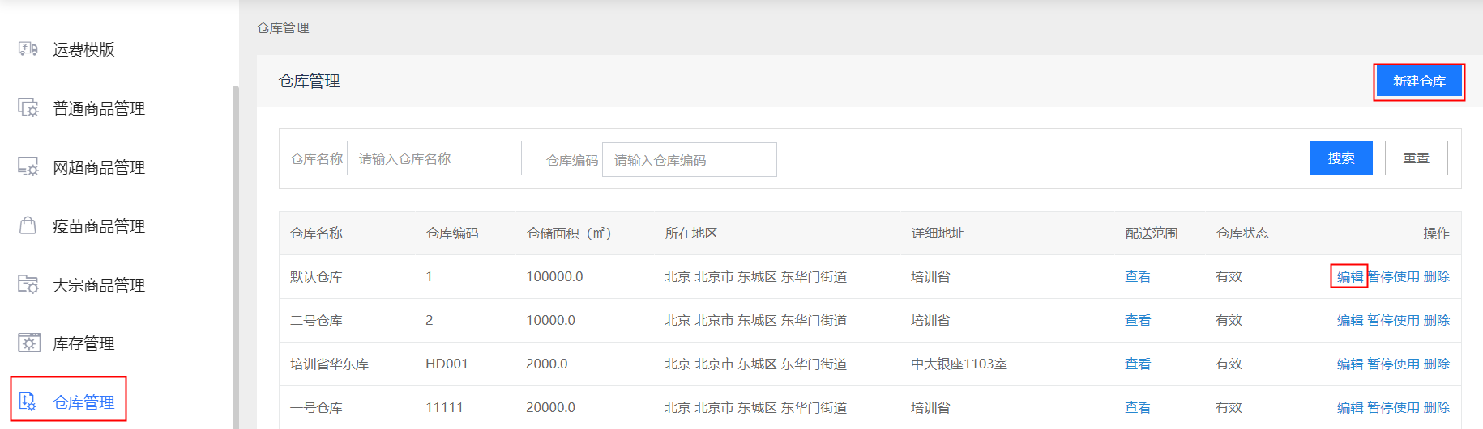
（二）发布普通商品（网超协议生效前）
供应商可通过普通商品管理发布商品，普通商品不需要经过审核可直接发布。
路径：用户中心—商品—普通商品管理。
1、发布普通商品
1)在普通商品管理页面右上角点击【发布商品】，选择商品类目（SPU商品需选择品牌和型号，如选择不到需要申请SPU参考步骤六），点击【确定】进入商品信息页面完善商品信息（打*必填），填写完毕后点击【确定】按钮发布；
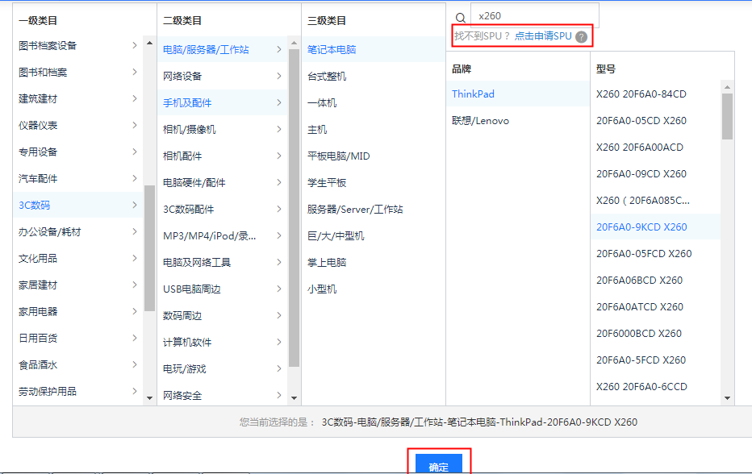

- 商品提交后，页面跳转至库存管理页面维护商品库存，点击【入围】添加库
存；
完成状态：提交商品后状态变为“已发布”，可以在平台交易。
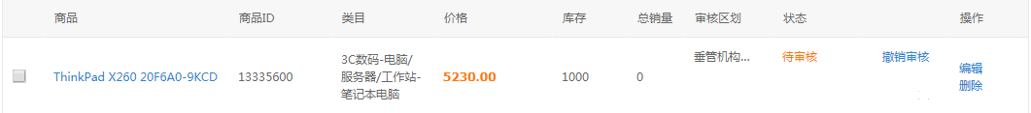
注意：政采云平台不允许重复发布相同商品，所以如果同一个品牌下，发布同样型号、 货号、SKU 编码的商品，系统会报错提示。
2.上架成为网超商品
如供应商已经发布过普通商品，在网超入围结束且平台协议生效后可将普通商品上架成为网超商品。
路径：用户中心—商品—普通商品管理。
1)如供应商已经发布过普通商品，直接在商品-普通商品管理列表中找到需上架网超的商品，点击【网超上架】，经采购中心审核通过后可进行商品交易。
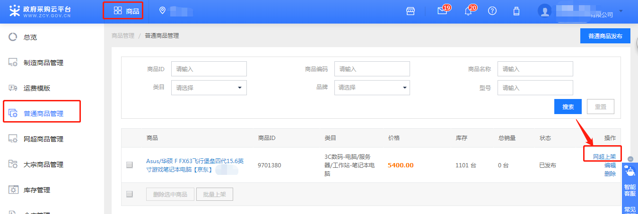
注意：如果提示销售价不满足优惠率，需点击【编辑】按钮修改销售价再点击【网超上架】。（销售价需低于电商平台价，且优惠率不得小于协议签订的优惠率；电商平台价为天猫京东等主流平台的商品价格）
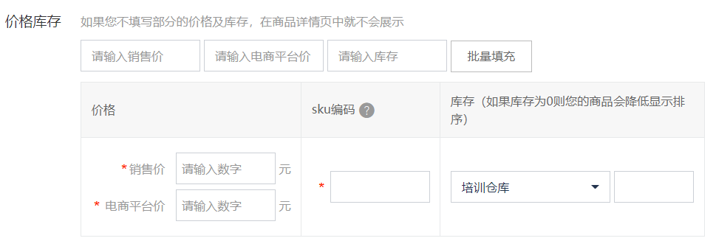
(三）发布网超商品（网超协议生效后）
网超协议生效后供应商可直接发布商品并提交上架，审核通过后网超商品上架可进行交易。
路径：用户中心—商品—网超商品管理。
1）在网超商品管理页面右上角点击【发布商品】，选择商品类目进入商品信息页面完善商品信息（打*必填），填写完毕后点击【确定】按钮发布；
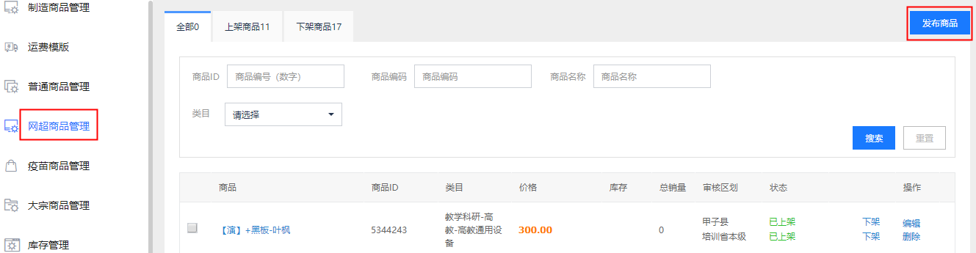
其中填写商品信息时，注意：销售价<电商平台价，且优惠率不得小于协议签订
的优惠率；电商平台价为天猫京东等主流平台的商品价格；
2）商品发布后是下架状态可操作【上架】或者【编辑】，点击【上架】后状态变为“待审核”；经采购中心审核通过后变成 “已上架”，可以在区划内交易。
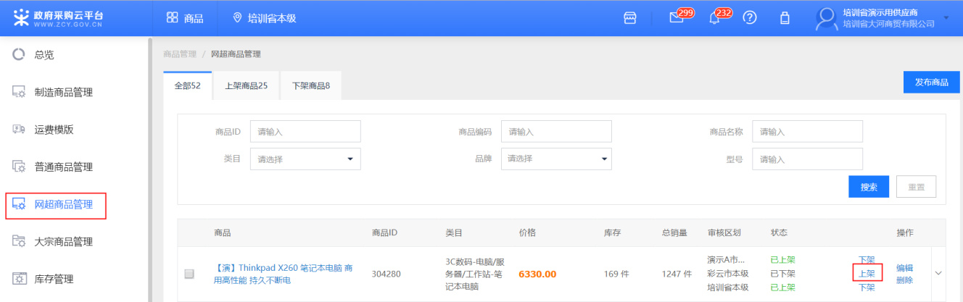
（四）库存管理
路径：用户中心—商品—库存管理。
商品提交后会出现在“库存管理”菜单中。通过【入围】、【出库】增加/减少商品的库存数量。
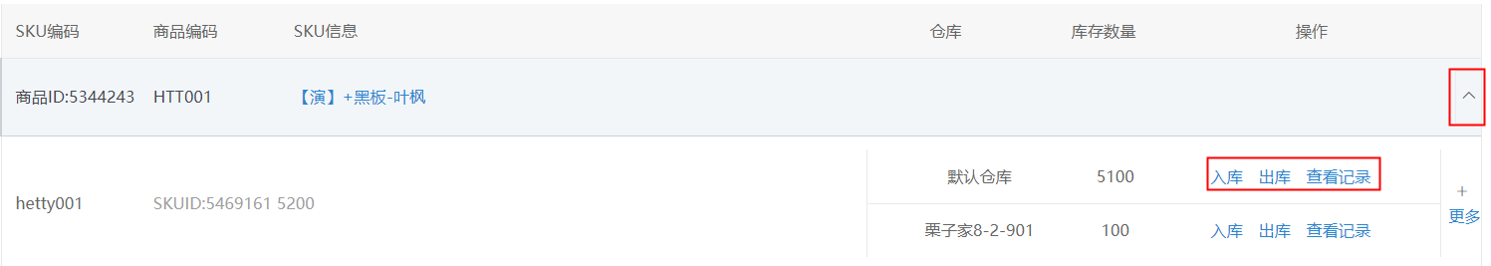
（五）品牌申请/修改（可选）
说明：如平台中无该品牌（发布商品时“商品品牌”栏下拉列表中无该品牌），供应商需要先进行品牌申请（注意：自有品牌、授权品牌、品牌维护供应商才有资格申请品牌）；如有，可跳过此步骤。
路径：用户中心—商品—品牌申请。
1）点击品牌申请页面右侧【点击申请】。在新页面中填写品牌信息，上传Logo（注意：要求尺寸为134*40）选择“品牌类别”；
2）点击【请选择类目路径】，在下方出现的类目中选择该品牌下的商品类目点击【确定】（一个品牌可以关联多个类目），注意添加完该品牌覆盖的所有商品类目；
3）全部信息填写完毕后（带“*”为必填项），点击【保存】。保存后点击列表右侧操作栏中【提交】按钮提交审核，列表状态为“待审核”；
4）列表状态为“审核通过”表示品牌审核成功，在“品牌列表”菜单页面中将显示该品牌列表。
（六）SPU申请（可选）
说明：SPU是标准化产品单元的英文缩写，利用标准化的产品，可以简化商品发布。如果平台中已有 SPU 的 信息，即在选择完类目后，选择产品SPU的方式发布商品。
路径：用户中心—商品—SPU申请。
1）“SPU 申请”菜单，点击右侧【SPU 申请】按钮;
2）选择SPU商品对应的类目后点击【确定】跳转至填写SPU参数项页面；
3）填写这款商品在出厂时就已经设定好的参数值：【基本信息】【普通属性】【认证信息】【备注说明】（带*号的是必填项，注意查看提示说明文字）；
4）填写完后勾选“政采云将根据您提交的内容，有权修改您所提交的信息”点击【确定】后显示待审核；
5）在【全部】或【待审核】标签页状态是“待审核”，可以查看申请详情，平台审核时间2个工作日。
常见问题
1.注册账号后忘记密码怎么办？
A：初次登录的系统管理员忘记了密码且账号没有绑定手机和邮箱，只能通过发送邮件的形
式去找回密码，一般后台的处理时间是2个工作日。
2.供应商注册为正式供应商需要完善哪些信息？
A：基本信息及基本资质信息。
3.营业执照上只有代码，没有营业执照号怎样填写？
A：如果没有营业执照注册号，就填写营业执照上的统一社会信用代码。
4.基本资质证件是选三证合一、五证合一还是普通类型？
A：根据供应商的营业执照类型填写。
5.社保登记证没有怎么办？附件要怎么上传？
A：建议上传社保缴费证明或社保局证明文件、银行转账凭证，证号按照证明中的单号填写。
6.提交后由哪个审查监管机构审核？
A：在【基础资料】-【审查监管机构】可查看审查监管机构。
7.审核不通过怎么办？
A：在工作台的【基础资料】-【注册变更记录】页面查看审核情况和原因。按照审核意见修改后重新提交。
8.供应商入围后要修改基本信息怎么办？
A：在【基础资料】-【基本信息】页面中点击【编辑】，编辑页面信息后重新提交审核。

更多自助服务渠道请点击：
帮助中心：常见问题自助查询
在线咨询：智能采宝机器人咨询
自助留言：问题反馈咨询留言
视频文档：登录后平台后可点击【？】查看视频和文档资料

非常感谢您使用政采云平台服务，如果您有什么疑问或需要请随时联系政采云。
本手册可能包含技术上不准确的地方、或与产品功能及操作不相符的地方、或印刷错误。政采云将根据产品功能的增强而更新本手册的内容，并将定期改进或更新本手册中描述的产品或程序。更新的内容将会在本手册的新版本中加入。

版权所有©政采云
本手册适用于政采云平台电子卖场—玉溪市供应商。未经政采云书面许可，任何单位和个人不得擅自复制、修改本手册的部分或全部，并不得以任何形式传播。

责任声明
在适用法律允许的范围内，政采云对本手册的所有内容不提供任何明示或暗示的保证；不对本手册使用作任何保证。本手册使用中存在的风险，由使用者自行承担。
在适用法律允许的范围内，政采云在任何情况下都不对因使用本手册相关内容及本手册描述的产品而产生的任何特殊的、附带的、间接的、直接的损害进行赔偿，即使政采云已被告知可能发生该等损害。
在适用法律允许的范围内，政采云对任何由于不可抗力、网络攻击、计算机病毒侵入或其他非政采云因素，导致的产品不能正常运行造成的损失或造成的用户个人资料泄露、丢失、被盗用等互联网信息安全问题免责。

